包河区贾大郢拆迁安置复建点二期项目
（阶段性C区）竣工环境保护验收监测报告

建设单位：合肥市包河区重点工程建设管理中心
编制单位：安徽三的环境科技有限公司

二○二一年十二月

建设单位法人代表： | 李多举
编制单位法人代表： | 张梦茹
项目负责人： | 汪永嘉
报告编制人： | 汪永嘉

建设单位：合肥市包河区重点工程建设管理中心  （盖章） |  | 编制单位：安徽三的环境科技有限公司  （盖章）
电话： | 13965014788 | 电话： | 18056001970
传真： | -- | 传真： | --
邮编： | 230051 | 邮编： | 230000
地址： | 合肥市包河大道118号 | 地址： | 安徽省合肥市蜀山区湖光路1号1-1008

目 录
1、项目概况 1
1.1 项目基本情况 1
1.2 项目验收范围 1
1.3 建设项目验收过程 1
2、验收依据 3
2.1 验收监测编制依据 3
2.2 相关技术文件及批复 3
2.3 其他相关资料 3
3、项目建设情况 4
3.1 地理位置及平面布置 4
3.1.1地理位置 4
3.1.2平面布置 4
3.2 建设内容 8
3.3 项目水平衡图 12
3.4 项目变动情况 12
4、环境保护设施 13
4.1 污染物治理/处置设施 13
4.1.1 废水 13
4.1.2 废气 13
4.1.3 噪声 14
4.2 其他环保设施 14
4.2.1 环境风险防范设施 14
4.2.2 规范化排污口、监测设施及在线监测装置 14
4.2.3 其他设施 14
4.3 环保设施投资及“三同时”落实情况 15
4.3.1环保投资 15
4.3.2“三同时”制度执行情况 15
5、建设项目环境影响报告表的主要结论与建议及审批部门审批决定 18
5.1 建设项目环评报告书（表）的主要结论与建议 18
5.2 审批部门审批决定 19
6、验收执行标准 22
6.1 验收监测执行标准 22
6.1.1 废水执行标准 22
6.1.2 废气执行标准 22
6.1.3噪声执行标准 22
6.1.4 固体废弃物参照标准 23
6.2 总量控制 23
7、验收监测内容 24
7.1 环境保护设施调试效果 24
7.1.1 废水 24
7.1.2 废气 24
7.1.3 噪声 24
8、质量保证及质量控制 26
8.1 检测分析方法及仪器 26
8.2 监测仪器 26
8.3 人员资质 26
8.4 噪声监测分析过程中的质量保证和质量控制 26
9、验收监测结果 27
9.1 生产工况 27
9.2 废水监测 27
9.3 废气监测 27
9.4噪声 27
10、验收监测结论 29
10.1 环保设施调试效果 29
10.2 污染物排放监测结果 29
10.3 工程建设对环境的影响 29
10.4 建议 29
建设项目竣工环境保护“三同时”验收登记表 30

1、项目概况

1.1 项目基本情况
包河区贾大郢拆迁安置复建点二期项目（安百苑 C、D 区）位于包河区淝河镇，东流路以南，祁门路以北，唐模路以东，花山路以西，交通和区位优势明显。项目经合肥市发展和改革委员会发改备[2013]343号文备案，于2010年1月24日经合肥市环境保护局以环建审（2016）116号文批复。
包河区淝河镇人民政府（现实际建设和组织竣工环境保护验收单位为合肥市包河区重点工程建设管理中心）于2016年8月委托安徽省四维环境工程有限公司编制《包河区贾大郢拆迁安置复建点二期项目环境影响报告表》。2016年10月13日，合肥市环境保护局（现合肥市生态环境局）以“关于包河区贾大郢拆迁安置复建点二期项目环境影响报告表的批复，环建审〔2016〕116号”文件对该项目进行了批复。
该项目C地块（安百苑C区）于2019年6月开始动工建设，2021年11月完成基础施工及环保设施等建设，现暂未投入使用。

1.2 项目验收范围
合肥市包河区重点工程建设管理中心作为项目建设单位开展该项目自主竣工环境保护验收。包河区贾大郢拆迁安置复建点二期项目总共分为安百苑C、D共2个地块，本次验收范围为先期建设完成的C地块范围（安百苑C区），为阶段性验收。
本次阶段性验收监测与检查内容主要为该项目各项环境保护设施及其他文件规定的应采取的其他各项环境保护措施。

1.3 建设项目验收过程
根据2017年7月16日《国务院关于修改〈建设项目环境保护管理条例〉的决定》、《关于发布<建设项目环境保护验收暂行办法>的公告》（国环规环评[2017]4号）、《关于发布<建设项目竣工环境保护验收技术指南 污染影响类>的公告》（公告2018第9号生态环境部）的规定和要求，2021年11月16日，合肥市包河区重点工程建设管理中心组织有关技术人员进行了现场踏勘，根据环评、环评批复及相关技术规范要求对该项目同步建设的环境保护污染治理设施进行了对照检查，在查阅了相关初步设计、环评报告表和批复意见的基础上，编制了《包河区贾大郢拆迁安置复建点二期项目（阶段性C区）竣工环境保护验收监测方案》。
2021年11月29日至11月30日，委托安徽格海检测技术有限公司根据监测方案确定的工作内容，对该项目环保设施的建设、管理、运行效果和污染物排放情况进行了全面的检查和监测。根据相关资料及监测结果分析和现场检查，按照建设项目竣工环境保护验收监测有关规定与技术要求，我公司编制完成《包河区贾大郢拆迁安置复建点二期项目（阶段性C区）竣工环境保护验收监测报告》，以此作为该项目竣工环保验收和环境管理的依据。

2、验收依据

2.1 验收监测编制依据
1、《中华人民共和国环境保护法》，2015年1月1日施行；
2、《中华人民共和国水污染防治法》，2018年10月26日施行；
3、《中华人民共和国环境噪声污染防治法》，2018年12月29日修订；
4、《中华人民共和国固体废物污染环境防治法》，2020年4月29日修订，2020年9月1日实施；
5、《中华人民共和国大气污染防治法》，2018年10月26日施行；
6、《建设项目环境保护管理条例》，1998年11月29日国务院令第253号发布、2017年7月16日国务院令第682号修改、自2017年10月1日起施行；
7、《建设项目竣工环境保护验收技术指南-污染影响类》（生态环境部[2018]9号)，2018年5月15日；
8、《关于发布<建设项目环境保护验收暂行办法>的公告》（国环规环评[2017]4号)，2017年11月20日；
9、《关于印发环评管理中部分行业建设项目重大变动清单的通知》（环办[2015]52号）（2015年6月4日）；
10、关于印发《污染影响类建设项目重大变动清单（试行）》的通知（环办环评函〔2020〕688号，2020年12月13日。

2.2 相关技术文件及批复
1、安徽省四维环境工程有限公司编制的《包河区贾大郢拆迁安置复建点二期项目环境影响报告表》，2016年09月；
2、合肥市环境保护局（现合肥市生态环境局），“关于包河区贾大郢拆迁安置复建点二期项目环境影响报告表的批复，环建审〔2016〕116号，2016年10月13日。

2.3 其他相关资料
1、其他有关环保设施竣工验收监测资料等，2021年12月。

3、项目建设情况

3.1 地理位置及平面布置

3.1.1地理位置
包河区贾大郢拆迁安置复建点二期项目C地块（安百苑C区）位于合肥市包河区郎溪路高架以南，唐模路以东，其具体位置图详细见图 3.1-1。
中心坐标为东经117.317390242，北纬31.820393668。

3.1.2平面布置
项目C区由1#-20#栋单体楼，其中7#、8#为商业和社区用房，位于西南角沿街布置，其余18栋为居民住宅楼。项目风机房、水泵房均设置于地下一层；设有5座配电用房（地上3座开闭所、负一层2座配电房），距离最近18#住宅楼的距离为15.2m。项目设1座燃气调压站，能够满足《城镇燃气设计规范（GB50028-2006）》对调压站（含调压柜）与其他建筑物、构筑物的8m水平净距要求。本项目布局较合理。
小区主入口设置在南侧歙县路上，同时在其余周边道路上均设置机动车出入口，充分满足交通出行便利要求。本项目住宅设计无论在单元平面设计，还是在立体空间布局方面，均细致周到地考虑了合理的、采光、道路通畅便捷、住宅隐私安全等诸多，确保购房者的居住质量。
项目地东侧为花山路，南侧为歙县路，隔路为包河区贾大郢拆迁安置复建点二期项目D地块（在建），西侧为唐模路，隔路为安百苑A区和B区，北侧为郎溪路高架。
项目平面布置见附图 3.1-2，周边环境概况见图 3.1-3。
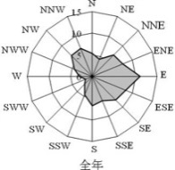
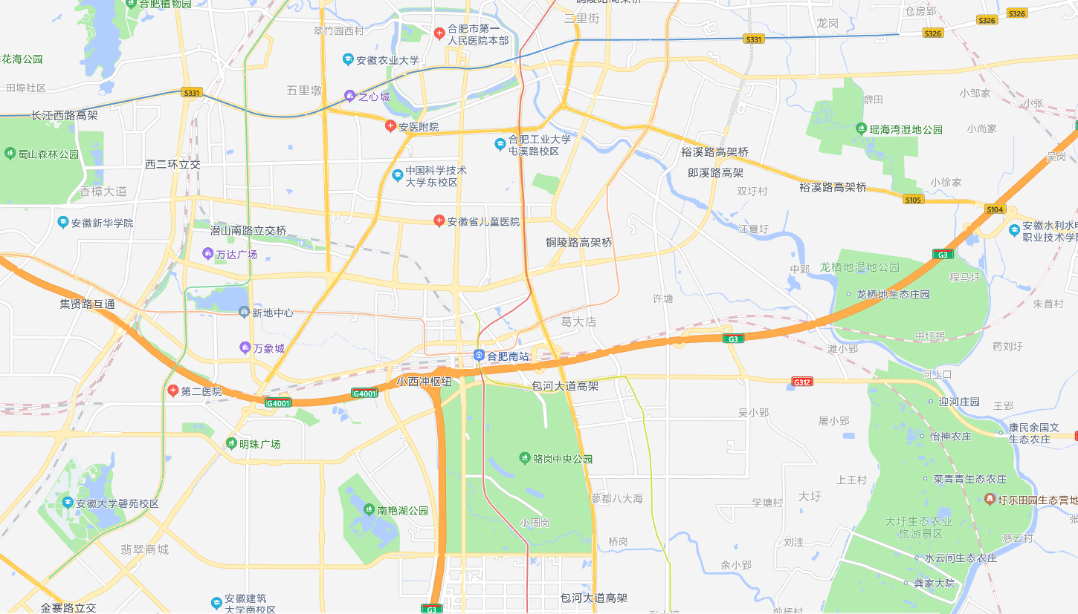
项目位置
东经117.317390242，北纬31.820393668
3.1-1 项目地理位置图

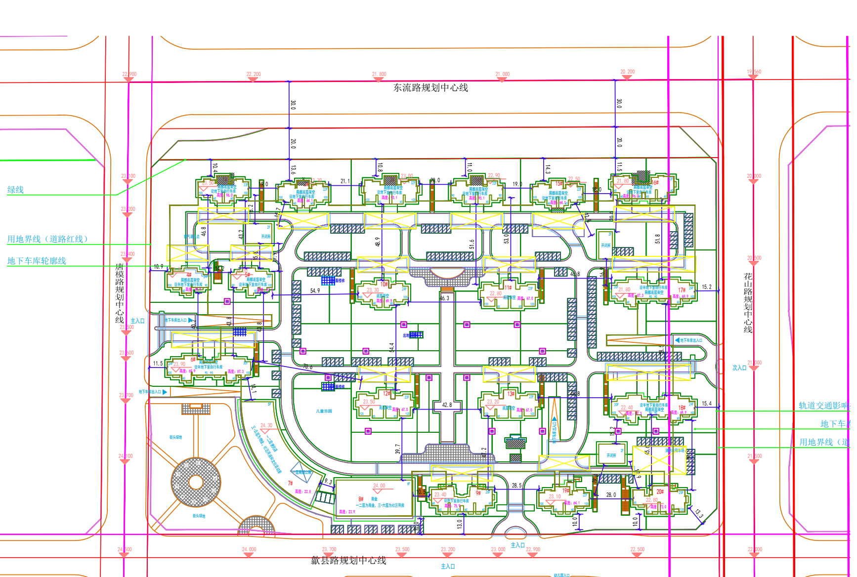
附图3.1-2 项目（C区）平面布置图
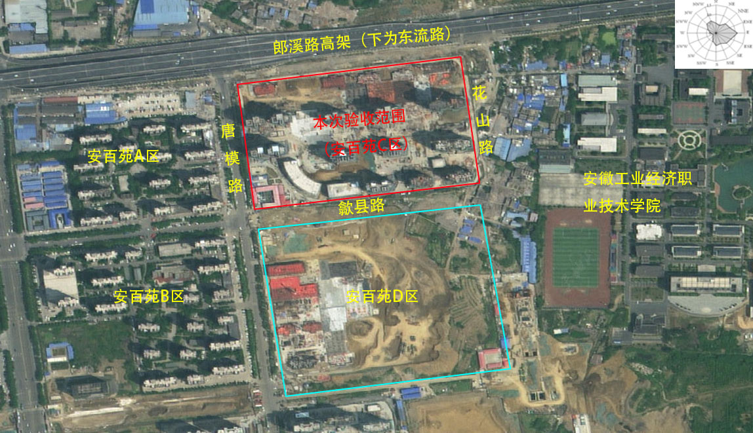
附图3.1-3 周边环境概况示意图

3.2 建设内容
项目C区现阶段有住宅和商业楼共20栋（1#~20#）以及绿化带等景观工程，建设项目工程组成及建设内容详细见表3.2-1。环评及批复阶段内容与实际建设内容基本一致。
表3.2-1 建设内容组成一览
类别 | 单项工程  名称 | 环评设计建设规模 | 验收实际建设规模 | 备注
主体工程 | 高层住宅楼 | 共34栋高层住宅， 2#、 15#、 19#为22F，11#、12#、13#为23F， 4#、 10#、17#、18#为24F， 20#为 25F， 9#为26F，39#为29F，5#、6#、 25#、 27#、30#为 30F， 3#、 14#为 32F，1#、16#、23#、26#、28#、 29#、31#、32#、33#、34#、35#、 36#、37#、38#为33F，总住宅建筑面积：415018 平方米，总居住户数：4234 户，总人口数： 13249 人（每户3.2人）。 | 本次验收C区：共18栋住宅楼，其中1#、16#楼为33F，2#、15#、19#为22F，3#、14#楼为32F，4#、10#、17#、18#楼为24F，5#、6#为30F，9#楼为26F，11#、12#、13#楼为23F，20#楼为25F。  C区建筑面积为286600m²， 居住户数2082户，总人口数6663人 | 与环评一致
主体工程 | 商业楼 | 商业主要包括便民店、农加超及商业建筑。7#为5F， 其中1~2 层为便民店，3~5 层为物业、社区用房和文化活动室； 8#为 6F 商业建筑，21#为 2F农加超建筑， 22#为 5F，其中 1~2 层为便民店，3~5 层为物业、社区用房和文化活动室；42#为 4F 商业建筑。便民店、农加超及商业建筑面积共27780平方米。 | 本次验收C区：商业主要包括便民店、农加超及商业建筑。7#为5F， 其中1~2 层为便民店，3~5 层为物业、社区用房和文化活动室；8#为6F 商业建筑，其中1~2 层为商业，3~6层为社区用房。便民店、商业、物业、社区用房建筑面积共15134m²。 | 与环评一致
辅助工程 | 物业、社区用房和文化活动室 | 7#和22#3~5层为物业、社区用房和文化活动室，其中物业用房 1800 平方米，社区用房 2300 平方米，文化活动室 4500 平方米 | 本次验收C区：7#楼 3~5层为物业、社区用房和文化活动室，8#楼3~6层为社区用房。  其中物业用房 1000m²，社区用房 1300m²，文化活动室 2400 m²，便民店3084m²，商业7350m²。 | 与环评一致
辅助工程 | 地下建筑 | 主要功能为设备用房和地下车库，地下建筑面积：112880平方米，共设置2498 个地下停车位 | 主要功能为设备用房和地下车库，地下建筑面积：57800m²，共设置1318个地下停车位 | 与环评一致
辅助工程 | 派出所 | 位于 24#，4F，建筑面积共3976 平方米 | 不在本次验收范围内 | /
辅助工程 | 幼儿园 | 位于 40#，3F，建筑面积共3300 平方米 | 不在本次验收范围内 | /
辅助工程 | 邻里中心 | 位于 43#，南北两侧建筑各 4 层，中间建筑共2层，总建筑面积 8450 平方米 | 不在本次验收范围内 | /
辅助工程 | 敬老院 | 位于 41#，北边建筑共2层，南边建筑共3层， 总建筑面积4200 平方米 | 不在本次验收范围内 | /
公用工程 | 供水 | 由市政环状管网引入两根管道接至小区室外给水环状干管。分设生活消防合用管网，并在本区域内形成环状管网，供室内生活、室外消火栓用水。总用水量约为 2664.6m³/d | 由市政环状管网引入两根管道接至小区室外给水环状干管。分设生活消防合用管网，并在本区域内形成环状管网，供室内生活、室外消火栓用水。 | 与环评一致
公用工程 | 排水 | 项目采取雨、污分流制：雨水经项目区雨水管网排入市政污水管网；项目废水经化粪池预处理后， 由市政污水管网排入合肥市小仓房污水处理厂处理，达标后排入南淝河。废水排放量为 2091.31m³/d | 项目采取雨、污分流制：雨水经项目区雨水管网排入市政污水管网；项目废水经化粪池预处理后， 由市政污水管网排入合肥市小仓房污水处理厂处理，达标后排入南淝河。 | 与环评一致
公用工程 | 供电 | 小区拟设1座变配电间，位于7#1 层，设置 6 座开闭所，共2300 平方米 | 本次验收C区：设2座变配电间，位于地下一层，地上设置3座开闭所，共1100m²。 | 配电间位置变化
公用工程 | 供气 | 共设2座燃气调压柜，其中一个位于4#北边，距离最近建筑4#约 14米，另一个位于22#东边，距离22#约8.1米 | 本次验收C区：共设1座燃气调压柜，其中一个位于4#北边，距离最近建筑4#约 14米。 | 与环评一致
公用工程 | 供热、制冷 | 住宅和商铺采用家用分体空调，商业采用 VRV 空调，分别位于商业建筑8# 6楼楼顶、42#4楼楼顶 | 住宅和商铺采用家用分体空调，商业采用 VRV 空调，位于商业建筑8# 6楼楼顶 | 与环评一致
公用工程 | 电信及通讯系统 | 依托当地通讯设施 | 依托当地通讯设施 | 与环评一致
公用工程 | 消防 | 设置完善的消防设施，消防水源从市政管网引入，在项目区内形成环状给水管网供水 | 设置完善的消防设施，消防水源从市政管网引入，在项目区内形成环状给水管网供水 | 与环评一致
公用工程 | 通风 | 设置机械排风系统，地下一层汽车库、电梯机房、地下水泵房、配电间分别设置机械排风、进风装置 | 设置机械排风系统，地下一层汽车库、电梯机房、地下水泵房、配电间分别设置机械排风、进风装置 | 与环评一致
环保工程 | 废气治理 | 合用前室采用可开启外窗自然排烟。不满足自然排烟条件的防烟楼梯间、消防电梯间前室或合用前室设置机械正压送风系统。地下汽车库结合送、排风系统设置机械排烟装置和送风装置。 | 合用前室采用可开启外窗自然排烟。不满足自然排烟条件的防烟楼梯间、消防电梯间前室或合用前室设置机械正压送风系统。地下汽车库结合送、排风系统设置机械排烟装置和送风装置。 | 与环评一致
环保工程 | 污水处理 | 雨污水管网、化粪池、油水分离器预留 | 雨污水管网、化粪池、油水分离器预留 | 与环评一致
环保工程 | 废气治理 | 地下车库内设置有机械排烟和补风系统，且排放口位于绿化带，远离居民楼；垃圾桶收集点加强管理、每天及时清运生活垃圾，减少垃圾恶臭。 | 地下车库内设置有机械排烟和补风系统，且排放口位于绿化带，远离居民楼；垃圾桶收集点加强管理、每天及时清运生活垃圾，减少垃圾恶臭。 | 与环评一致
环保工程 | 噪声治理 | 通风机、排风机设置减振降噪装置，同时排风口安装消声器以及消声百叶窗；变压器、燃气调压柜，设备安装减振基座；加压水泵设备置于专门设备房内，安装减振机座，给水管道穿墙和楼板时，周围缝隙应做隔振处理；VRV 空调系统设减振基座；沿市政道路一侧门窗设置双层隔声玻璃 | 地下车库风机：选用低噪声型设备，进出口软连接，密闭风机房，同时排风口安装消声器以及消声百叶窗；燃气调压柜，设备安装减振基座，出口消音器，加强周边绿化；配电房：变配电设备置于专门设备房内，加装通风隔声窗；加压水泵设备置于专门设备房内，安装减振机座，给水管道穿墙和楼板时，周围缝隙做隔振处理；VRV 空调系统设减振基座；住户均安装双层隔声玻璃。 | 与环评一致

表3.2-2 建设项目（C、D区）主要技术经济指标
序号 | 项目 | 单位 | 数值 | 备注
1 | 总用地面积 | m² | 192796.25
 | 净用地面积 | m² | 178036.76
2 | 总居住人数 | 人 | 13268
3 | 总居住户数 | 户 | 4146
4 | 总建筑面积 | m² | 601464
5 | 地上建筑面积（总面积） | m² | 474264 | 架空层5600不计容
 | 地上建筑面积（计容面积） | m² | 468664 | 架空层5600不计容
 | 其中：住宅建筑面积 | m² | 410388 | 架空层5600不计容
 | 便民店建筑面积 | m² | 6380
 | 农加超建筑面积 | m² | 2200
 | 商业建筑面积 | m² | 18350
 | 物业用房建筑面积 | m² | 1800
 | 社区用房建筑面积 | m² | 2300
 | 文化活动室建筑面积 | m² | 4500
 | 幼儿园建筑面积 | m² | 3300
 | 敬老院建筑面积 | m² | 4200
 | 邻里中心建筑面积 | m² | 8450
 | 派出所建筑面积 | m² | 3976
 | 开闭所建筑面积 | m² | 2700
 | 公厕建筑面积 | m² | 120
6 | 地下建筑面积 | m² | 127200
 | 其中：全地下建筑面积 | m² | 127200
7 | 建筑占地面积 | m² | 31351
8 | 容积率 |  | 2.64
9 | 绿地率 | % | 40.1
10 | 建筑密度 | % | 17.6
11 | 机动车停车位 | 个 | 3420
 | 其中：地上停车位 | 个 | 550
 | 地下停车位 | 个 | 2870
12 | 非机动车停车位 | 个 | 10116

表3.2-3 C区主要技术经济指标
序号 | 项目 | 单位 | 数值 | 备注
1 | 总用地面积 | m² | 93490.25
 | 净用地面积 | m² | 80797.16
2 | 总居住人数 | 人 | 6663
3 | 总居住户数 | 户 | 2082
4 | 总建筑面积 | m² | 286600
5 | 地上建筑面积（总面积） | m² | 228800 | 架空层2600不计容
 | 地上建筑面积（计容面积） | m² | 226200 | 架空层2600不计容
 | 其中：住宅建筑面积 | m² | 209906 | 架空层2600不计容
 | 便民店建筑面积 | m² | 3084
 | 商业建筑面积 | m² | 7350
 | 物业用房建筑面积 | m² | 1000
 | 社区用房建筑面积 | m² | 1300
 | 文化活动室建筑面积 | m² | 2400
 | 开闭所建筑面积 | m² | 1100
 | 公厕建筑面积 | m² | 60
6 | 地下建筑面积 | m² | 57800
 | 其中：全地下建筑面积 | m² | 57800
7 | 建筑占地面积 | m² | 11751
8 | 容积率 |  | 2.80
9 | 绿地率 | % | 40.2
10 | 建筑密度 | % | 14.6
11 | 机动车停车位 | 个 | 1558
 | 其中：地上停车位 | 个 | 240
 | 地下停车位 | 个 | 1318
12 | 非机动车停车位 | 个 | 4800

3.3 项目水平衡图
项目C区水平衡见下图所示：
图3.3-1 项目（C区）水量平衡图 (单位：t/d）

3.4 项目变动情况
表3.4-1 项目变更情况一览表
序号 | 项目 | 环评设计 | 实际情况 | 变更类型
1 | 配电间 | 小区拟设1座变配电间，位于7#1 层，设置 6 座开闭所 | C区设置2座配电间、3座开闭所，2座配电间均位于负一层，7#楼1层未设置配电间。 | 位置变化
根据表3.4-1项目变更情况一览表分析结果，参考中国生态环境部已发布的《关于印发环评管理中部分行业建设项目重大变动清单的通知》（环办[2015]52号）和《污染影响类建设项目重大变动清单（试行）》（环办环评函[2020]688号）相关内容，本项目无重大变动。

4、环境保护设施

4.1 污染物治理/处置设施

4.1.1 废水
本次验收范围内项目产生的废水主要为居民生活污水。主要污染因子为化学需氧量、五日生化需氧量、悬浮物、氨氮等。
本项目采用雨污水分流制，雨水经雨水管道收集后进入市政雨水管网；项目居民生活污水经化粪池预处理后达到小仓房污水处理厂接管标准后排入市政污水管网，接管进入小仓房污水处理厂集中处理，达标后排入南淝河。
表4.1-1 废水排放情况一览表
排放源 | 污染物  名称 | 处理设施
生活污水 | COD、 BOD₅、SS、氨氮 | 经化粪池处理后排入市政污水管网，进入小仓房污水处理厂处理，处理达标后最终排入南淝河

4.1.2 废气
本次验收范围内的主要大气污染物是地下车库汽车尾气，其污染因子主要为一氧化碳、氮氧化合物及碳氢化合物。
项目地面汽车行驶产生的尾气无组织排放，易于扩散，地上停车场部分做好周边绿化，避免尾气集聚浓度增加；地下车库汽车尾气排风系统设专门的排风竖井，由排风机将浑浊空气排出，地下车库排风口位置设置在项目地块的绿化带中，加强周边绿化。
废气排放及防治措施见表4.1-2。
表4.1-2 废气排放及防治措施
废气名称 | 来源 | 污染物种类 | 排放形式 | 治理设施
厨房油烟 | 居民生活和商业餐饮 | 油烟 | 有组织 | 自装油烟机收集，经专用公共烟道排放
汽车尾气 | 车库 | 非甲烷总烃、一氧化碳、氮氧化物 | 无组织 | 机械排风井排口设置在项目地块的绿化带中，避开人群活动的区域
垃圾恶臭 | 垃圾桶放置点、垃圾收集站 | 臭气 | 无组织 | 垃圾日产日清，减少滞留时间

4.1.3 噪声
项目功能为住宅，噪声主要为车辆进出噪声、风机、变电器等设备噪声。车辆进出小区限速，禁止鸣笛。设备选择噪声低、振动小的设备，变电设备置于单独的变电房内，有墙体隔开，并采取减振、消声措施，水泵设减振垫、隔声装置。住宅楼内采用双层中空玻璃。
主要噪声源及防治措施见表4.1-3。
表4.1-3 主要噪声源及防治措施
噪声来源 | 位置 | 治理措施
车辆进出噪声 | 小区内 | 车辆进出限速，小区内禁止鸣笛
设备噪声 | 风机、变配电房、泵房、燃气调压站 | 设备选择噪声低、振动小的设备；变电所置于单独的变电房内，加装防火隔声门、通风隔声窗；水泵房单独设备间，水泵设减振垫、隔声装置；  隔声、减振、消声。
交通噪声 | 临路 | 住宅楼内采用双层中空玻璃
4.1.4 固废
本次验收范围内固废主要为住宅楼居民产生的生活垃圾、商业和公建设施产生的垃圾、商业产生的废弃包装物。
生活垃圾集中收集由环卫部门统一清运。一般固废集中收集出售给物资回收部门。
固废及防治措施见表4.1-4。
表4.1-4 固废及防治措施
固废 | 防治措施
生活垃圾 | 沿地块内道路设置若干垃圾桶，日产日清，设置垃圾收集点，由环卫部门统一清运
一般固废 | 项目商业产生的废弃包装物集中收集后出售给物资回收部门

4.2 其他环保设施

4.2.1 环境风险防范设施
环评及批复未对环境风险防范设施提出要求。

4.2.2 规范化排污口、监测设施及在线监测装置
1、项目C区在东流路上设置2个污水排口、3个雨水排口，歙县路上设置2个污水排口、2个雨水排口；唐模路上设1个雨水排口。
2、本项目不涉及在线监测装置。

4.2.3 其他设施
无。

4.3 环保设施投资及“三同时”落实情况

4.3.1环保投资
包河区贾大郢拆迁安置复建点二期项目C区总投资约64812万元，其中C地块环保设施投资为390万元，占总投资的 0.6%，本项目环保设施投资情况见表 4.3-1。
表 4.3-1 环保投资一览表
序号 | 种类 |  | 环保投资内容 | 投资费用（万元）
1 | 施工期 | 噪声治理 | 隔声屏障 | 20
2 | 施工期 | 废气治理 | 现场围栏 | 10
3 | 施工期 | 废水治理 | 隔油池、沉淀池，化粪池、污水管网 | 40
4 | 运营期 | 固废治理 | 垃圾桶 | 10
5 | 运营期 | 噪声治理 | 隔声、减振、吸声设施 | 100
6 | 运营期 | 废气治理 | 排气及通风设备 | 50
7 | 运营期 | 废水治理 | 化粪池及配套设施 | 160
合计 |  |  |  | 390

4.3.2“三同时”制度执行情况
项目环保设施“三同时”落实情况见下表。

表4.3-2 “三同时”验收一览表与实际情况对比
项目 |  | 环评设计 | 环评批复要求 | 项目实际建设情况 | 备注
施  工  期 | 废气 | 扬尘：洒水、覆盖、围栏 | 项目区内施工现场须设置隔油池、沉淀池，保证施工废水达标排放或回用；按照《防治城市扬尘污染技术规范》(HJ/T 393-2007)、《合肥市扬尘污染防治管理办法》要求做好施工期扬尘污染防治措施；施工期须合理安排施工时间，加强施工现场管理，采取有效措施减小施工噪声对周边环境的影响。 | 项目区内施工现场设置隔油池、沉淀池、化粪池，保证施工废水达标排放或回用；  扬尘采取洒水、覆盖、围栏；  施工期合理安排施工时间，加强施工现场管理，采取隔声、降噪，移动式隔声屏障等有效措施减小施工噪声对周边环境的影响。  生活垃圾定点分类收集，及时清运，施工废物：分类处理，可利用的回收；不可利用的，由环卫部门统一处理。 | 与环评和批复一致
施  工  期 | 废气 | 食堂油烟：加装油烟净化设施 |  |  | 与环评和批复一致
施  工  期 | 噪声 | 机械设备：噪声机械隔声、降噪，移动式隔声屏障 |  |  | 与环评和批复一致
施  工  期 | 废水 | 生活污水：化粪池、油水分离器 |  |  | 与环评和批复一致
施  工  期 | 固废 | 生活垃圾：定点分类收集，及时清运 |  |  | 与环评和批复一致
施  工  期 | 固废 | 施工废物：分类处理，可利用的回收；不可利用的，由环卫部门统一处理 |  |  | 与环评和批复一致
营运期 | 废水 | 生活污水：化粪池及雨污分流管网建设 | 排水实行雨污分流。雨水排入市政雨水管网，生活污水经化粪池处理、农贸市场产生的废水经沉砂隔油池处理、餐饮废水经油水分离器处理后由市政污水管网排入小仓房污水处理厂处理。 | 排水实行雨污分流。雨水排入市政雨水管网，生活污水经化粪池处理、农贸市场产生的废水由沉砂隔油池处理、餐饮废水经商户自配油水分离器处理后由市政污水管网排入小仓房污水处理厂处理。 | 与环评和批复一致
营运期 | 废气 | 机动车尾气：地下车库废气通风装置， 18 个出风口，布置与绿化带中 | 项目区商业用房内须预留专用烟道。地下车库应设置机械送、排风系统，避免汽车尾气在局部地区积聚，排气口位置应避开人群活动的区域。  农家超位于21#楼，建筑面积为2200m²，禁止活禽宰杀，要求农家超内应设置专用通风系统，恶臭气体经集气罩收集、活性炭吸附后由专用管道至楼顶达标排放，排风口远离住宅楼。 | 地下车库废气通风装置布置于绿化带中，排气口位置应避开人群活动的区域；  建筑内部预留烟道，由商户和居民自配油烟净化器；  21#楼不在本次验收范围内。 | 与环评和批复一致
营运期 | 废气 | 油烟：油烟净化器，建筑内部预留烟道 |  |  | 与环评和批复一致
营运期 | 固废 | 生活垃圾：集中收集委托环卫部门统一处理 | 项目区不设垃圾房；合理布设垃圾收集点，运营期间做到垃圾日清日运。 | 合理布设垃圾收集点，生活垃圾集中收集委托环卫部门统一处理，做到垃圾日清日运。 | 与环评和批复一致
营运期 | 噪声 | 公建设备：地下车库风机：选用低噪声型设备并加装出风消声器； 开闭所及配电房：要求配电设备设置于专门设备房内。加装通风隔声窗； VRV 空调外机采用减振基座，沿市政道路一侧窗户设置双层隔声玻璃，燃气调压设施设置消声器，设备安装减振基座 | 项目区商业区采用VRV空调系统，VRV外机位于8#楼6楼楼顶东南侧及42#楼4楼楼顶东侧。设置7座地上配电房，要求地上配电房与最近住宅楼的距离须大于13米；4座水泵房位于地下，不得位于住宅楼正下方，且与住宅楼总体框架之间设置隔断，在设备安装过程中须采取隔声、减振、吸声、消声等噪声污染防治措施，确保噪声达标排放。  在销售距二次供水泵房、燃气调压站、配电房较近的住宅楼时，应告知业主周边环境状况。 | 合理布置水泵房、配电房、燃气调压站、车库送排风机房、风井、空调系统位置；配套设施选用噪声低、震动小的设备，并采取有效的隔声、减震、降噪等措施，确保噪声达标排放。所有住宅楼均安装隔声窗（双层玻璃），加强周边绿化。  地上配电房与最近住宅楼的最近距离为15.2米，水泵房位于地下，不位于住宅楼正下方，且与住宅楼总体框架之间设置隔断。  在销售距二次供水泵房、燃气调压站、配电房较近的住宅楼时，应告知业主周边环境状况。 | 与环评和批复一致
营运期 | 噪声 | 机动车噪声：临界建筑采用隔声门窗等 |  |  | 与环评和批复一致
营运期 | 绿化 | 小区内绿化 | / | 小区内设置绿化景观，绿地率40.2% | 与环评和批复一致

5、建设项目环境影响报告表的主要结论与建议及审批部门审批决定

5.1 建设项目环评报告书（表）的主要结论与建议
根据环评报告内容，本项目污染防治措施及环境影响见下表。
表 5.1-1 项目设计污染防治措施一览表
工程名称 | 环评设计污染防治措施及环境影响
废气 | 建设项目营运期废气主要为商业餐饮油烟和汽车尾气。 目前，该项目商业用房内可能引入的餐饮业的规模难以确定，本次环评要求本项目严格执行合肥市政府令第 142 号《合肥市服务业环境保护管理办法》中的相关规定，设立餐饮业的建筑物在设计时应当设计餐饮业专用烟道，安排废气、污水、噪声等污染物防治设施的安装位置。商业用房中入驻的餐饮业必须安装油烟净化器，对油烟废气进行处理，处理达到《饮食业油烟排放标准》（ GB18483-2001）中的排放浓度限制要求，经处理后的油烟经预留烟道引至楼顶高空排放，排放口设置时避开环境保护目标。项目地下车库通风排口要求设置于绿化区内，布局合理，车库出入口尽可能临近区内干道。
废水 | 本项目排放的废水主要为居民生活污水、商业废水、及配套公建废水（包括物业服务用房、社区机构用房等），年排水量 125705.2m3（按 365 天计）。项目废水经化粪池处理后的废水后，废水中主要污染物 COD、 BOD5、 SS、 NH₃-N 产生浓度分别为250mg/l、150mg/l、120mg/l、20mg/l，达到合肥市小仓房处理厂接管标准后，经市政污水管网排入合肥市小仓房处理厂处理，满足《城镇污水处理厂污染物排放标准》（ GB18918－2002）中的一级A标准要求，排入南淝河。项目主要污染物排放量 COD：38.17t/a、 BOD5： 7.63t/a、SS：7.63t/a、NH₃-N： 3.82t/a。
噪声 | 项目产生的噪声主要是燃气调压柜、变压器、水泵和VRV 空调系统室外机等产生的设备噪声以及进出的机动车和商业活动产生的噪声。地下车库风机：选用低噪声型设备，同时排风口安装消声器以及消声百叶窗；开闭所采用建筑隔声，通风采用消声百叶窗；配电房：要求配电设备设置于专门设备房内。加装通风隔声窗；VRV空调外机采用减振基座，燃气调压柜安装减振基座；泵房水泵选用低噪声设备，采用建筑隔声及减振基座，给水管道穿墙和楼板时，周围缝隙应做隔振处理，满足《工业企业厂界环境噪声排放标准》（GB12348-2008）中2类区标准限值；沿市政道路一侧门窗设置双层隔声玻璃，满足《社会生活环境噪声排放标准》（GB 22337-2008）中2类区标准限值。
固体废物 | 项目产生的固废主要来自生活垃圾和商业产生的废弃包装物。 固体废物主要来源于居民、商业、社区机构用房、物业服务用房等产生的生活垃圾， 产生量 42.81t/d，年产生量 15625.65t，生活垃圾每日分类收集至本项目垃圾收集点，最终送往合肥市垃圾填埋场卫生填埋； 项目商业产生的废弃包装物约 5t/a，集中收集后出售给物资回收部门。采取以上措施后，固体废物不会对项目区外环境产生影响。

总体结论：
综上所述，包河区贾大郢拆迁安置复建点二期项目选址符合规划要求，有良好的区位优势和环境优势；项目施工期和营运期产生的各项污染物均可得到有效处置，可达标排放，对环境的影响较小；项目规划设计和建设过程中通过采取有效的环保措施后，周围交通噪声对本项目的影响亦可减小到最低范围。因此，从环境影响的角度来看，该项目在拟建地建设是可行的。
建议：
1、本项目在施工时产生废水、渣土、建筑垃圾和生活垃圾均应手机并集中处置，另外，应尽量避免对地表的大填大挖，注意土方平衡，可能保留的原有树木和绿地应尽量保留；规划建设时应注意绿地规划，植树种草，乔灌草合理配置，注意异质性布局和交通噪声传播方向的绿化带布设，做到见缝插绿，鼓励垂直绿化。认真贯彻落实建设项目“三同时”制度。将各项环保治理措施落实到位，保证各个治理设备的正常运转，确保各项污染物的达标排放。
2、项目营运期应做好生活垃圾的收集、管理和清运工作，合理布局垃圾桶和垃圾箱；注意做好项目区绿化的管理和维护工作，充分体现以人为本的特点，真正做到社会效益、环境效益和经济效益相统一。

5.2 审批部门审批决定
关于包河区贾大郢拆迁安置复建点二期项目
环境影响报告表的批复
环建审〔2016〕116号
包河区淝河镇人民政府：
你单位报来的《包河区贾大郢拆迁安置复建点二期项目环境影响报告表》及相关材料收悉。经现场勘察和资料审核，并结合包河区环保局初审意见，现批复如下：
一、拟建项目位于合肥市包河区淝河镇东流路以南，唐模路以东，祁门路以北，花山路以西。总用地面积约192796.25m²，总建筑面586144m²。总投资2.2亿元，环保投资370万元。
项目主体工程为新建34栋高层住宅，4栋商业楼及辅助工程(物业、社区用房和文化活动室、派出所、幼儿园、邻里中心、敬老院）等。
项目经合肥市发展和改革委员会备案（发改备[2013]343号)。我局同意你单位按照安徽省四维环境工程有限公司编制的报告表中所列建设项目的性质、规模、地点、环境保护对策措施进行项目建设，未经审批，不得擅自扩大项目规模和改变建筑使用功能。
二、为确保项目周边环境质量，在项目建设和使用过程中须做到：
1. 排水实行雨污分流。雨水排入市政雨水管网，生活污水经化粪池处理、农贸市场产生的废水经沉砂隔油池处理、餐饮废水经油水分离器处理后由市政污水管网排入小仓房污水处理厂处理。
2．项目区商业用房内须预留专用烟道。地下车库应设置机械送、排风系统，避免汽车尾气在局部地区积聚，排气口位置应避开人群活动的区域。
农家超位于21#楼，建筑面积为2200m²，禁止活禽宰杀，要求农家超内应设置专用通风系统，恶臭气体经集气罩收集、活性炭吸附后由专用管道至楼顶达标排放，排风口远离住宅楼。
地下车库应设置机械送、排风系统，避免汽车尾气在局部地区积聚，排气口位置应避开人群活动的区域。
3. 项目区商业区采用VRV空调系统，VRV 外机位于8#楼6楼楼顶东南侧及42#楼4楼楼顶东侧。设置7座地上配电房，要求地上配电房与最近住宅楼的距离须大于13米；4座水泵房位于地下，不得位于住宅楼正下方，且与住宅楼总体框架之间设置隔断，在设备安装过程中须采取隔声、减振、吸声、消声等噪声污染防治措施，确保噪声达标排放。
在销售距二次供水泵房、燃气调压站、配电房较近的住宅楼时，应告知业主周边环境状况。
4．项目区不设垃圾房，合理布设垃圾收集点，运营期间做到垃圾日清日运。
5．项目区商业用房的使用须严格执行《合肥市服务业环境保护管理办法》(市政府第142号令）的规定，设置饮食娱乐业项目须组织编制环评另行报批。
6．项目区内施工现场须设置隔油池、沉淀池，保证施工废水达标排放或回用;按照《防治城市扬尘污染技术规范》(HJ/T 393-2007)、《合肥市扬尘污染防治管理办法》要求做好施工期扬尘污染防治措施;施工期须合理安排施工时间，加强施工现场管理，采取有效措施减小施工噪声对周边环境的影响。
三、建设单位在项目实施过程中要严格执行国家环保“三同时”制度，认真落实环评文件中的各项污染防治措施 ，建成投入使用前及时向合肥市环保局申请环保竣工验收，验收合格方可正式投入使用。包河区环保局负责该项目环保“三同时”监管工作。
四、环评执行标准：
1、环境质量标准
地表水南淝河执行GB3838-2002《地表水环境质量标准》中IⅣ类标准；
环境空气执行GB3095-2012《环境空气质量标准》中二级标准；声环境执行GB3096-2008《声环境质量标准》中2类标准。
2、污染物排放标准
废水排放符合小仓房污水处理厂接管要求；
废气排放执行GB16297-1996《大气污染物综合排放标准》表2中二级标准要求；
公建设备噪声执行GB12348-2008《工业企业厂界环境噪声排放标准》中2类标准；商业区执行GB22337-2008《社会生活环境噪声排放标准》；施工期噪声执行《建筑施工场界环境噪声排放标准》(GB12523-2011）中的规定。

2016年10月13日

6、验收执行标准

6.1 验收监测执行标准

6.1.1 废水执行标准
本项目污水通过市政污水管网排入小仓房污水处理厂，其项目废水排放执行小仓房污水处理厂接管标准；小仓房污水处理厂废水排放执行《巢湖流域城镇污水处理厂和工业行业主要水污染物排放限值》（DB34/2710-2016）表1中污染物排放限值及《城镇污水处理厂污染物排放标准》（GB18918-2002）表1中一级A级标准。
表6.1-1 污水排放标准执行标准值 单位：mg/L，pH除外
序号 | 污染物名称 | 小仓房污水处理厂接管标准值(mg/L) | 排放标准 (mg/L)
1 | pH | 6～9 | 6～9
2 | COD | 380 | 40
3 | BOD₅ | 180 | 10
4 | SS | 200 | 10
5 | 氨氮 | 30 | 2（3）

6.1.2 废气执行标准
大气污染物排放执行《大气污染物综合排放标准》（GB16297-1996）表2中二级标准。
表6.1-2 大气污染物无组织排放标准
污染物 | 最高允许排放浓度（mg/m3） | 最高允许排放速率（kg/h） |  | 无组织排放监控浓度限值（mg/m3）
污染物 | 最高允许排放浓度（mg/m3） | 排气筒高度（m） | 二级 | 监控点 | 浓度
颗粒物 | 120 | 15 | 3.5 | 周界外浓度最高点 | 1.0
SO₂ | 550 | 15 | 2.6 | 周界外浓度最高点 | 0.40
NOx | 240 | 15 | 0.77 | 周界外浓度最高点 | 0.12

6.1.3噪声执行标准
项目主体工程已建设完成，尚未有居民入住，现阶段暂无人员入驻。
营运期配电房、水泵房等配套公建设备噪声执行《工业企业厂界环境噪声排放标准》（GB12348-2008）中2类标准，配套商业区噪声执行《社会生活环境噪声排放标准》（GB 22337-2008）中2类标准区标准限值，临近东流路一侧执行《社会生活环境噪声排放标准》（ GB 22337-2008）中4 类标准。
表6.1-4 项目营运期噪声排放标准 单位：Leq（dB）A
采用标准 |  | 昼间 | 夜间
GB 22337-2008 | 2类区 | 60 | 50
GB 22337-2008 | 4类区 | 70 | 55
GB12348-2008 | 2类区 | 60 | 50

6.1.4 固体废弃物参照标准
一般固体废物执行《一般工业固体废物贮存和填埋污染控制标准》（GB 18599-2020）的有关规定。

6.2 总量控制
废水产生的总量纳入污水处理厂的总量范围内，本项目不另设总量控制指标。

7、验收监测内容

7.1 环境保护设施调试效果
通过对各类污染物达标排放及各类污染治理设施去除效率的监测，来说明环境保护设施调试效果，具体监测内容如下：

7.1.1 废水
本项目污水主要为生活污水，目前无人员入驻，无废水产生，不具备检测条件，仅对废水处置情况进行调查。

7.1.2 废气
本项目主要大气污染物是汽车尾气。
尾气主要污染因子为一氧化碳、氮氧化合物及碳氢化合物。地上停车场部分做好周边绿化，避免尾气集聚浓度增加；地下车库汽车尾气经过机械通风系统引至高于地面废气排风口排放。
验收监测期间，尚无人员入驻，故未对废气进行监测。

7.1.3 噪声
表7.1-1 噪声分析项目和采样频次一览表
项目地块 | 测点符号 | 监 测 点 位 置 | 监测因子 | 监测频次
C区 | N1 | 项目地块东侧边界外1m | 等效连续 A 声级 | 昼夜各1次；连续2天
C区 | N2 | 项目地块南侧边界外1m | 等效连续 A 声级 | 昼夜各1次；连续2天
C区 | N3 | 项目地块西侧边界外1m | 等效连续 A 声级 | 昼夜各1次；连续2天
C区 | N4 | 项目地块北侧边界外1m | 等效连续 A 声级 | 昼夜各1次；连续2天
C区 | N5 | 地上1#开闭所边界外1m | 等效连续 A 声级 | 昼夜各1次；连续2天
C区 | N6 | 地上2#开闭所边界外1m | 等效连续 A 声级 | 昼夜各1次；连续2天
C区 | N7 | 地上3#开闭所边界外1m | 等效连续 A 声级 | 昼夜各1次；连续2天
C区 | N8 | 负一层1#配电房边界外1m | 等效连续 A 声级 | 昼夜各1次；连续2天
C区 | N9 | 负一层2#配电房边界外1m | 等效连续 A 声级 | 昼夜各1次；连续2天
C区 | N10 | 生活水泵房边界外1m | 等效连续 A 声级 | 昼夜各1次；连续2天
C区 | N11 | 风机房外1m | 等效连续 A 声级 | 昼夜各1次；连续2天
C区 | N12 | 风机房外1m | 等效连续 A 声级 | 昼夜各1次；连续2天
C区 | N13 | 燃气调压站外1m | 等效连续 A 声级 | 昼夜各1次；连续2天
C区 | N14 | 3#楼北侧外1m | 等效连续 A 声级 | 昼夜各1次；连续2天
C区 | N15 | 1#楼南侧外1m | 等效连续 A 声级 | 昼夜各1次；连续2天

监测点位图：
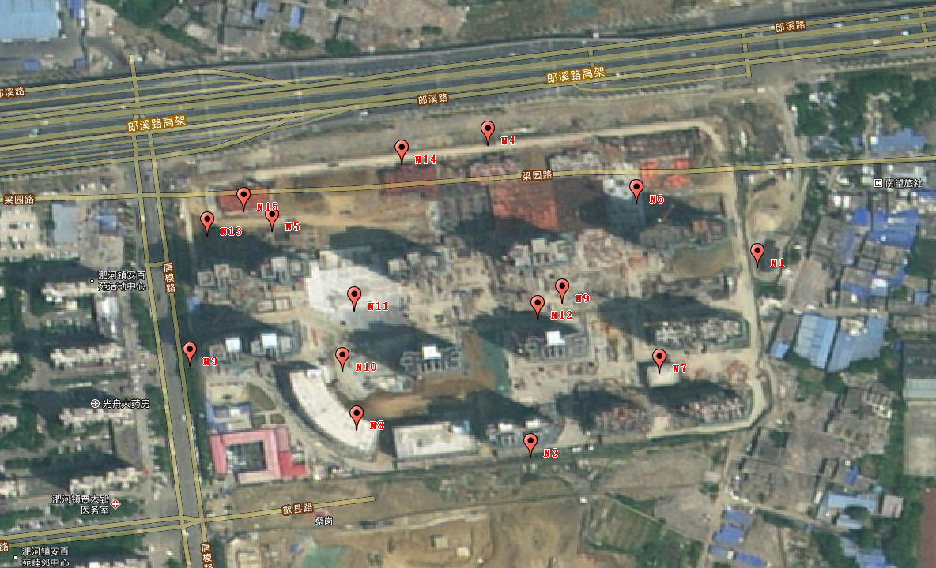
图7.1-1 C区监测点位图

8、质量保证及质量控制

8.1 检测分析方法及仪器
表8.1-1 监测方法及方法来源一览表
序号 | 检测项目 | 检测方法 | 检出限
1 | 厂界环境噪声 | 工业企业厂界环境噪声排放标准  GB 12348-2008 | /

8.2 监测仪器
本项目噪声监测仪器设备见表8.2-1。
表8.2-1 噪声监测仪器设备表
序号 | 名称 | 型号 | 仪器编号 | 检定/校准有效期
1 | 多功能声级计 | AWA6228+ | GH-YQ-17 | 2022.6.27

8.3 人员资质
验收监测参与人员均通过培训并考核合格后，持证上岗。

8.4 噪声监测分析过程中的质量保证和质量控制
噪声监测仪器和校准仪器已经计量部门检定合格，并在检定有效期内使用，仪器使用前后必须在现场进行声学校准，其前后校准的测量仪器示值偏差小于 0.5dB(A)。

9、验收监测结果

9.1 生产工况
验收监测期间，项目主体工程已建设完成，尚未有居民入住，公建设施可正常开启运行。

9.2 废水监测
验收监测期间，尚无人员入驻，故未对废水进行监测。

9.3 废气监测
验收监测期间，尚无人员入驻，故未对废气进行监测。

9.4噪声
监测期间的噪声监测结果见表9.4-1。
表9.4-1 噪声检测结果 单位：dB（A）
编号 | 检测点位 | 2021.11.29 |  | 2021.11.30
编号 | 检测点位 | 昼间 | 夜间 | 昼间 | 夜间
N1 | 项目地块东侧边界外1m | 55 | 47 | 56 | 47
N2 | 项目地块南侧边界外1m | 55 | 48 | 56 | 46
N3 | 项目地块西侧边界外1m | 55 | 47 | 55 | 48
N4 | 项目地块北侧边界外1m | 60 | 49 | 59 | 49
N5 | 地上1#开闭所边界外1m | 56 | 47 | 56 | 47
N6 | 地上2#开闭所边界外1m | 56 | 46 | 56 | 46
N7 | 地上3#开闭所边界外1m | 50 | 45 | 51 | 45
N8 | 负一层1#配电房边界外1m | 42 | 40 | 41 | 40
N9 | 负一层2#配电房边界外1m | 40 | 40 | 40 | 40
N10 | 生活水泵房边界外1m | 49 | 45 | 51 | 45
N11 | 风机房外1m | 52 | 46 | 54 | 47
N12 | 风机房外1m | 52 | 44 | 52 | 45
N13 | 燃气调压站外1m | 58 | 49 | 56 | 47
N14 | 3#楼北侧外1m | 58 | 49 | 57 | 49
N15 | 1#楼南侧外1m | 57 | 48 | 56 | 47

结果分析：验收监测期间，项目C区配电房、燃气调压站、水泵房、风机房等配套公建设备边界外1m 设备噪声N5、N6、N7、N8、N9、N10、N11、N12、N13共9个点监测结果均符合《工业企业厂界环境噪声排放标准》（GB12348-2008）2类标准限值要求。
项目地块东侧边界、南侧、西边界外1m N1、 N2（配套商业区外）、N3共3个点监测结果均符合《社会生活环境噪声排放标准》（GB 22337-2008）2类标准限值要求；项目地块北侧边界外1m N4共1个点监测结果符合《社会生活环境噪声排放标准》（GB 22337-2008）4类标准限值要求。
敏感点环境噪声临东流路3#楼北侧外1m满足《声环境质量标准》（GB3096-2008）中 4a类标准，临近燃气调压站、开闭所的1#楼南侧外1m满足《声环境质量标准》（GB3096-2008）中 2类标准。

10、验收监测结论

10.1 环保设施调试效果
验收监测期间，尚无人员入驻，故未对废水、废气进行监测。

10.2 污染物排放监测结果
验收监测期间，项目C区配电房、燃气调压站、水泵房、风机房等配套公建设备边界外1m 设备噪声N5、N6、N7、N8、N9、N10、N11、N12、N13共9个点监测结果均符合《工业企业厂界环境噪声排放标准》（GB12348-2008）2类标准限值要求。
项目地块东侧边界、南侧、西边界外1m N1、 N2（配套商业区外）、N3共3个点监测结果均符合《社会生活环境噪声排放标准》（GB 22337-2008）2类标准限值要求；项目地块北侧边界外1m N4共1个点监测结果符合《社会生活环境噪声排放标准》（GB 22337-2008）4类标准限值要求。
敏感点环境噪声临东流路3#楼北侧外1m满足《声环境质量标准》（GB3096-2008）中 4a类标准，临近燃气调压站、开闭所的1#楼南侧外1m满足《声环境质量标准》（GB3096-2008）中 2类标准。

10.3 工程建设对环境的影响
建设项目各类污染物排污量不大，建设单位采取了各类有效的污染防治措施，本报告认为不会对周边的环境质量造成较大的环境影响，在可接受范围之内。

10.4 建议
（1）物业管理部门应做好日常环境管理工作，对环保设施进行日常维护管理，确保各项污染物稳定达标排放；
（2）特殊项目入驻，需单独重新编制环评报告并报批。

建设项目竣工环境保护“三同时”验收登记表
填表单位（盖章）： 填表人（签字）： 项目经办人（签字）：
建设项目 | 项目名称 |  |  | 包河区贾大郢拆迁安置复建点二期项目 |  |  |  |  |  | 项目代码 |  |  | / |  | 建设地点 |  | 包河区淝河镇， 东流路以南，祁门路以北，唐模路以东，花山路以西
建设项目 | 行业类别（分类管理名录） |  |  | 房地产开发经营[K7210] |  |  |  |  |  | 建设性质 |  |  | ■新建 □ 改扩建 □技术改造 |  |  | 经度/纬度 |  |  | 东经117.317390242，北纬31.820393668
建设项目 | 设计生产能力 |  |  | / |  |  |  |  |  | 实际生产能力 | / |  |  |  |  | 环评单位 |  |  |  | 安徽省四维环境工程有限公司
建设项目 | 环评文件审批机关 |  |  | 合肥市环境保护局 |  |  |  |  |  | 审批文号 |  |  | 环建审（2016）116号 |  |  | 环评文件类型 |  |  |  | 报告表
建设项目 | 开工日期 |  |  | 2019.04 |  |  |  |  |  | 竣工日期 |  |  | 2021.11 |  |  | 排污许可证申领时间 |  |  |  | /
建设项目 | 环保设施设计单位 |  |  | 安徽建筑大学建筑设计研究院 |  |  |  |  |  | 环保设施施工单位 |  | / |  |  |  | 本工程排污许可证编号 |  |  |  | /
建设项目 | 验收单位 |  |  | 合肥市包河区重点工程建设管理中心 |  |  |  |  |  | 环保设施监测单位 |  | 安徽格海检测技术有限公司 |  |  |  | 验收监测时工况 |  |  |  | /
建设项目 | 投资总概算（万元） |  |  | 22000 |  |  |  |  |  | 环保投资总概算（万元） |  |  | 370 |  |  | 所占比例（%） |  |  |  | 1.68%
建设项目 | 实际总投资（万元） |  |  | 64812（C区） |  |  |  |  |  | 实际环保投资（万元） |  |  | 390（C区） |  |  | 所占比例（%） |  |  |  | 0.6%
建设项目 | 废水治理（万元） |  |  | 200 | 废气治理（万元） | 60 | 噪声治理（万元） |  | 120 | 固体废物治理（万元） |  |  | 10 |  |  | 绿化及生态（万元） |  |  |  | / | 其他（万元） | /
建设项目 | 新增废水处理设施能力 |  |  |  |  |  |  |  |  | 新增废气处理设施能力 |  |  |  |  |  | 年平均工作时 |  |  |  | 8760
运营单位 |  |  |  | 合肥市包河区重点工程建设管理中心 |  |  | 运营单位社会统一信用代码（或组织机构代码） |  |  |  |  |  |  |  |  | 验收时间 |  |  |  | 2021.11.29~2021.11.30
污染  物排  放达  标与  总量  控制（工  业建  设项  目详填） |  | 污染物 |  | 原有排  放量(1) | 本期工程实际排放浓度(2) | 本期工程允许排放浓度(3) | 本期工程产生量(4) | 本期工程自身削减量(5) |  | 本期工程实际排放量(6) | 本期工程核定排放总量(7) |  |  | 本期工程“以新带老”削减量(8) |  | 全厂实际排放总量(9) |  | 全厂核定排放总量(10) |  |  | 区域平衡替代削减量(11) | 排放增减量(12)
 |  | 废水 |  | / | / | / | / | / |  | / | / |  |  | / |  | / |  | / |  |  | / | /
 |  | 化学需氧量 |  | / | / | / | / | / |  | / | / |  |  | / |  | / |  | / |  |  | / | /
 |  | 氨氮 |  | / | / | / | / | / |  | / | / |  |  | / |  | / |  | / |  |  | / | /
 |  | 石油类 |  | / | / | / | / | / |  | / | / |  |  | / |  | / |  | / |  |  | / | /
 |  | 废气 |  | / | / | / | / | / |  | / | / |  |  | / |  | / |  | / |  |  | / | /
 |  | 二氧化硫 |  | / | / | / | / | / |  | / | / |  |  | / |  | / |  | / |  |  | / | /
 |  | 烟尘 |  | / | / | / | / | / |  | / | / |  |  | / |  | / |  | / |  |  | / | /
 |  | 氮氧化物 |  | / | / | / | / | / |  | / | / |  |  | / |  | / |  | / |  |  | / | /
 |  | 工业固体废物 |  | / | / | / | / | / |  | / | / |  |  | / |  | / |  | / |  |  | / | /
 |  | 与项目有关的其他特征污染物 | MNHC | / | / | / | / | / |  | / | / |  |  | / |  | / |  | / |  |  | / | /
 |  | 与项目有关的其他特征污染物 | / | / | / | / | / | / |  | / | / |  |  | / |  | / |  | / |  |  | / | /
 |  | 与项目有关的其他特征污染物 | / | / | / | / | / | / |  | / | / |  |  | / |  | / |  | / |  |  | / | /
注：1、排放增减量：（+）表示增加，（-）表示减少。2、(12)=(6)-(8)-(11)，（9）= (4)-(5)-(8)- (11) +（1）。3、计量单位：废水排放量——万吨/年；废气排放量——万标立方米/年；工业固体废物排放量——万吨/年；水污染物排放浓度——毫克/升。

